Book – review : The Fault in Our Stars
( Khi lỗi thuộc về những vì sao)
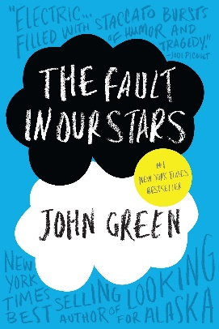
Mục lục :
1. Xuất xứ của sách
2. Tác giả
3. Nhân vật chính
4. Nội dung sách
5. Phần thích nhất của quyển sách , cảm nhận sau khi đọc.
- Xuất xứ của sách
- The Fault in Our Stars là một cuốn tiểu thuyết của John Green. Nó được xuất bản vào ngày 10 tháng 1 năm 2012. John Green cho biết những ý tưởng đầu tiên của Khi lỗi thuộc về những vì sao có từ khi ông làm tuyên úy tại một bệnh viện Nhi. Trong quá trình viết sách, con trai đầu lòng của Green ra đời, giúp ông hiểu và cảm nhận được tình yêu giữa bố mẹ và con cái. Điều đó càng khiến ông hiểu được tâm lí của những nhân vật trong chuyện .
- Cuốn sách đã nhận được sự hoan nghênh của giới phê bình. Họ chủ yếu khen ngợi cuốn sách vì sự hài hước, nhân vật mạnh mẽ, ngôn ngữ và cách nhìn mới về bệnh ung thư và sự lãng mạn. Nó là sách bán chạy số 1 của New York times và nhận được rất nhiều giải thưởng khác . Hơn thế nữa, có một bộ phim có kịch bản dựa trên cuốn sách này - cũng có tên là The Fault in Our Star.

- Tác giả
- John Michael Green là tác giả người Mỹ, người sáng tạo nội dung YouTube và người phát thanh.
- Và anh ấy đã giành được nhiều giải thưởng cho cuốn sách của mìn.
- Nhân vật chính
1. Hazel Lancaster: Hazel Grace Lancaster, một cô gái 16 tuổi mắc chứng ung thư tuyến giáp di căn lên phổi. Cô ấy phải thở từ một ống được buộc vào một bình oxy mà cô ấy mang theo như một túi hành lý mang theo.
2. Augustus Waters: Augustus Waters, một chàng trai 17 tuổi với căn bệnh u xương ác tính phải cắt bỏ đi chiếc chân phải của mình và thay bằng chân giả, sắc sảo và hóm hỉnh.
3. Isaac: Bạn thân của Augustus, Isaac cũng bị mắc chứng bệnh ung thư và sắp phải mất đi một bên mắt còn sót lại.
- Nội dung
Nội dung chính kể về câu chuyện tình yêu của Hazel và August. Hazel, suýt cận kề cái chết khi mới mười tuổi, nhưng một phương pháp điều trị "phép màu" thử nghiệm đã giúp cô sống lại và tuổi thọ của cô không có thời gian rõ ràng, tuy vậy, cô không bao giờ mất hy vọng. Mẹ cô ấy lo lắng rằng Hazel đang trở nên trầm cảm, vì vậy bà đã bảo cô ấy đến một nhóm hỗ trợ hàng tuần ở tầng hầm nhà thờ và cô ấy đã đồng ý. Và đó là nơi cô gặp người bạn tri kỷ của mình, August. Họ đã từng là một người bạn tốt và sau đó trở thành một cặp. Sau đó, họ cũng đi du lịch cùng nhau để gặp gỡ tác giả mà Hazel yêu thích. Họ đã cùng nhau trải qua bao nhiêu thử thách mặc cảm về thể chất và tinh thần cùng nhau, khiến cuộc tình này càng lãng mạn hơn bao giờ hết. Mọi thứ dường như vẫn ổn cho đến khi Gus nói với Hazel rằng bệnh ung thư của anh ấy đã quay trở lại, căn bệnh này đang di căn khắp cơ thể và giờ là giai đoạn cuối. Hazel rất đau lòng nhưng vẫn còn hy vọng. Và rồi cuối cùng điều tồi tệ nhất đã xảy ra, August không thể vượt qua căn bệnh ung thư…
- Phần thích nhất của quyển sách , cảm nhận sau khi đọc.
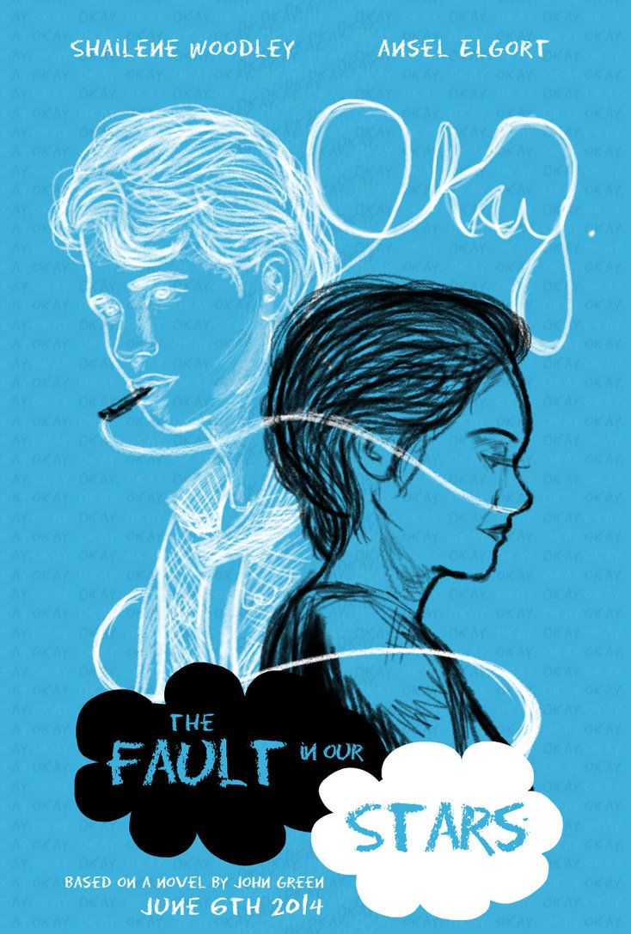
Theo tôi, phần hay nhất nằm ở cuối sách. Hazel đọc lá thư, trong đó Augustus chấp nhận số phận của mình và bày tỏ tình yêu của mình với Hazel. Nó kết thúc bằng, "Được chứ, Hazel Grace?" Khi Hazel đọc xong bức thư, cô ấy nằm trên bãi cỏ và nhìn lên những vì sao, và trả lời: “Được rồi”. Thành thật mà nói, cuốn sách chạm đến trái tim của mọi người, và tôi chắc chắn rằng tôi sẽ đọc lại nó.Tôi miêu tả quyển sách này là dữ dội , dịu êm , nhiều tiếng cười và cũng lắm nước mắt. Bạn khóc , bạn cười , nhưng rồi tay bạn sẽ lần giở lại những trang sách .
Sau khi đọc cuốn sách này, tôi đã học được rằng uy không thể kiểm soát được số phận của mình nhưng chúng ta có thể tạo ra hạnh phúc cho mình. Hơn nữa, cuốn sách này làm cho cuộc sống của tôi có ý nghĩa hơn và tôi phải cảm thấy rằng mỗi ngày tôi sống trên trái đất là một ngày vô giá. Và điều cuối cùng là đừng bao giờ mất hy vọng, hãy tin vào tương lai.tuy không thể thay đổi được số phận của mình nhưng chúng ta có thể tạo ra hạnh phúc cho mình. Hơn nữa, cuốn sách này làm cho cuộc sống của tôi có ý nghĩa hơn và tôi phải cảm thấy rằng mỗi ngày tôi sống trên trái đất là một ngày vô giá. Và điều cuối cùng là đừng bao giờ mất hy vọng, hãy tin vào tương lai.
 | Thụy Khuê, ngày 7 tháng 3 năm 2022
 | Người giới thiệu | Người soạn
 | Nhóm CTV | Vũ Thị Bằng Trang

